Россия Федерациязындағы  Хакас Республика  Муниципальнай пÿдiстiн устағ-пастаа  Саяногорск город | 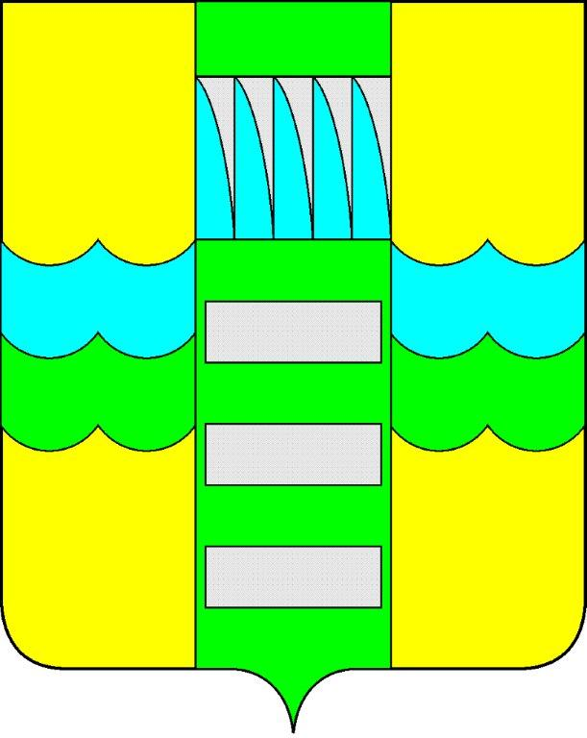 | Республика Хакасия в составе  Российской Федерации  Администрация муниципального образования  город Саяногорск

ПОСТАНОВЛЕНИЕ

от 11.11.2013г. № 1737

О поощрении

На основании постановления Администрации муниципального образования город Саяногорск №248 от 21.02.2011г. «О Почетной грамоте Главы муниципального образования г. Саяногорск», протокола №74 от 06.11.2013г. заседания комиссии по награждению Почетной грамотой Главы муниципального образования город Саяногорск, руководствуясь ст. 30, 32 Устава муниципального образования город Саяногорск, утвержденного решением Саяногорского городского Совета депутатов 31 мая 2005 г. №35,

П О С Т А Н О В Л Я Ю:

- Наградить Почетными грамотами Главы муниципального образования город Саяногорск за активную жизненную позицию, большой вклад в культурно-просветительскую деятельность и в связи с организацией в муниципальном образовании город Саяногорск Картинной галереи в Муниципальном бюджетном образовательном учреждении дополнительного образования детей г. Саяногорск Детской художественной школе «Колорит»:
- Ильину Марию Ивановну - председателя Общественной палаты муниципального образования город Саяногорск;
- Окунь Галину Васильевну - директора Муниципального бюджетного образовательного учреждения дополнительного образования детей муниципального образования город Саяногорск Детская художественная школа «Колорит»;
- Лобанову Людмилу Михайловну - преподавателя-искусствоведа Муниципального бюджетного образовательного учреждения дополнительного образования детей муниципального образования город Саяногорск Детская художественная школа «Колорит».
- Информационно-аналитическому отделу (Михалева Е.Ю.) подготовить почетные грамоты и опубликовать данное постановление в средствах массовой информации и разместить на официальном сайте Администрации муниципального образования город Саяногорск.
- Контроль над исполнением данного постановления возложить на управляющего делами Администрации муниципального образования город Саяногорск (Клундук В.П.)

Глава муниципального образования  г. Саяногорск | Л.М. Быков

